莆田二中高三化学第三次月考测试卷 2012.11.9
命题人：黄云鹏 许美金 审题人：高三化学备课组
（时间：120分钟 满分：100分）
可能用到的相对原子质量：H-1 C-12 N-14 O-16 S-32 Cl-35.5 Na-23 Mg-24 Al-27 Fe-56 Cu-64
第Ⅰ卷(共42分)
一、选择题（本题包括21小题，每小题2分，共42分，每小题只有1个正确答案）
1、化学与生产、生活密切相关。下列叙述不正确的是（ ）
A．碳酸氢钠在医疗上可用于治疗胃酸过多
B．煤的干馏和石油的分馏均属化学变化
C．制作太阳能电池的主要材料是高纯度的晶体硅
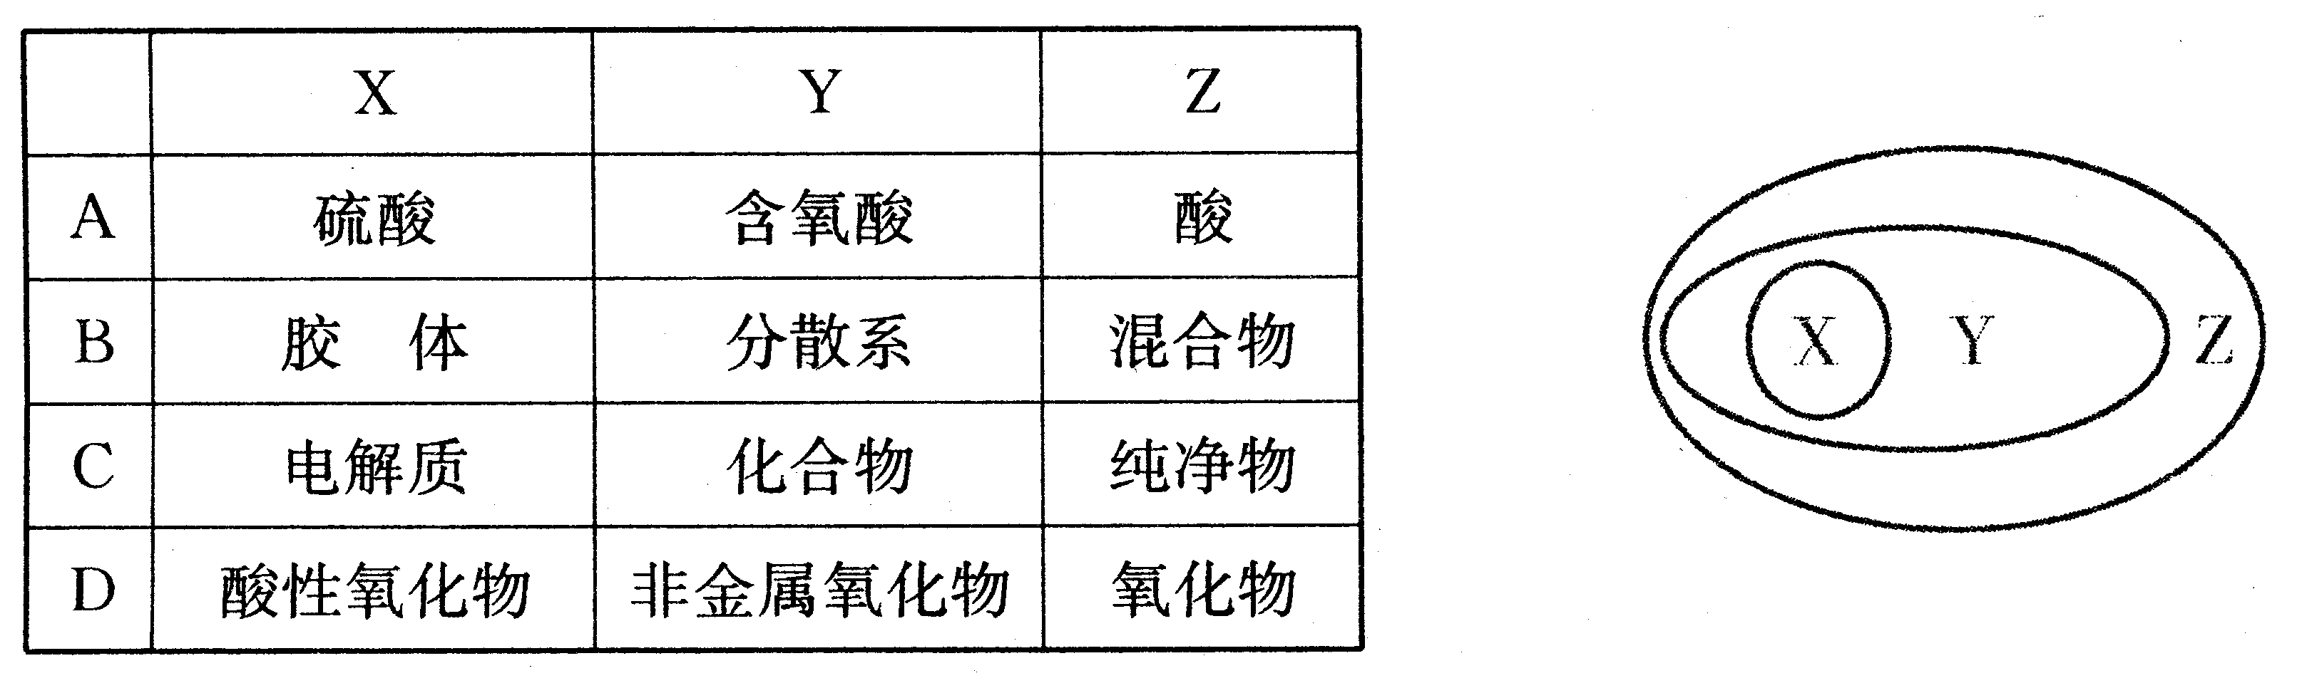
D．钠和钾的合金可用于制原子反应堆的导热剂
2、下列各组物质或概念之间，不符合右图所示关系的是（ ）
3、下列应用不涉及氧化还原反应的是（ ）
A ．Na₂O₂用作呼吸面具的供氧剂 B．实验室用NH₄Cl 和Ca(OH)₂制备NH₃
C．工业上用CO还原铁矿石炼铁 D．工业上电解熔融状态Al₂O₃制备Al
4、用N_{A}代表阿伏加德罗常数的值，下列说法正确的是（ ）
A．3.6g碳在6.4g氧气中燃烧至反应物耗尽，生成气体的分子数为0.3 N_{A}
B．标准状况下，22.4LCCl₄中含氯原子数目为4N_{A}
C．1 L 0.1 mol ·NaHCO₃溶液含有0.1 N_{A}个HCO₃ —
D．18gD₂O中含有的质子数目为10 N_{A}
5、X是核外电子数量最少的元素，Y是地壳中含量最丰富的元素，Z在地壳中的含量仅次于Y，W可以形成自然界最硬的原子晶体。下列叙述错误的是（ ）
A．WX₄是沼气的主要成分 B．固态X₂Y是分子晶体
C．ZW是原子晶体 D．ZY₂的水溶液俗称“水玻璃”
6、已知A、B、C是单质且C是绿色植物光合作用的产物之一，X、Y是化合物，它们之间的转化关系如图（反应条件略）。下列A、B之间的对应关系，不正确的是 （ ）
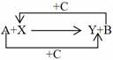
A．A是铝， B是铁 B． A是钠，B是氢气
C．A是镁 ， B是碳 D． A是碳，B是硅
7、下列对物质进行研究的基本方法或所得的结论，正确的是（ ）
A．用玻璃棒蘸取待测液点在蒸馏水润湿的pH试纸上测定pH
B．将铜片放入浓硫酸中，无明显现象，说明铜在冷的浓硫酸中发生钝化
C．某种溶液滴入用硝酸酸化的BaCl₂溶液，产生白色沉淀，溶液中一定含有SO₄²⁻
D．用CCl₄萃取碘水中的碘，分液时，有机层从分液漏斗下口放出
8、烧杯中盛有液态物质A，加入少量固体物质B，B不溶解。当通入气体C时发现B逐渐溶解直至完全溶解。则A、B、C依次为( )
A、H₂O BaSO₃ O₂ B、FeCl₂溶液 Fe粉 C1₂
C、H₂O CaCO₃ SO₃气体 D、H₂O SiO₂ HCl气体
9、关于硅及其化合物的叙述中，错误的是( )
A．硅是良好的半导体材料，二氧化硅可用于制光导纤维
B．二氧化硅能与石灰石反应：SiO₂+CaCO₃ CaSiO₃+CO₂↑
C．用焦炭还原二氧化硅生产粗硅：SiO₂+2C Si + 2CO↑
D．玻璃的主要成分是石灰石、纯碱、石英砂
10、下列叙述中，正确的是（ ）
A．含金属元素的离子一定都是阳离子
B．在氧化还原反应中，非金属单质一定是氧化剂
C．某元素由化合态变为游离态，该元素一定被还原
D．金属阳离子被还原不一定得到金属单质
11、下列离子方程式正确的是（ ）
A．硅酸钠溶液与醋酸溶液混合：SiO₃^{2－}+2H＋=H₂SiO₃↓
B．碳酸氢钠溶液中滴入氢氧化钙溶液：HCO₃⁻+OH–= CO₃²⁻+ H₂O
C．向酸性氯化亚铁溶液中加入过氧化氢溶液：2Fe²⁺＋H₂O₂＋2H⁺＝2Fe³⁺＋2H₂O
D．铜与浓硝酸反应：3Cu＋8H⁺＋2NO₃－＝3Cu²⁺＋2NO↑＋4H₂O

12、某溶液中可能含有Na⁺、NH₄⁺、Ba²⁺、SO₄^{2－}、I－、S^{2－}。分别取样：①用pH计测试，溶液显弱酸性；②加氯水和淀粉均无明显现象。为确定该溶液的组成，还需检验的离子是（ ）
A． Na⁺ B．SO₄^{2－} C． Ba²⁺ D．NH₄⁺
13、以下实验或操作能达到目的的是（ ）
①用溴水鉴别苯、乙醇、四氯化碳
②用加热法分离碘和氯化铵固体混合物
③用激光笔检验淀粉溶液的丁达尔现象
④可用澄清石灰水鉴别Na₂CO₃溶液和NaHCO₃溶液
⑤在容量瓶中加一定体积的水，再加入浓硫酸配制准确浓度的稀硫酸
⑥用稀硫酸和锌粒反应制氢气时加入少许硫酸铜以加快反应速率
⑦用玻璃棒搅拌漏斗中的液体以加快过滤的速度
⑧加入盐酸以除去硫酸钠中的少量碳酸钠杂质
A．②③⑦⑧ B．①⑤⑦ C．①③⑥ D．②④⑥⑧
14、25℃时，a mol·L⁻¹一元酸HA与b mol·L⁻¹NaOH等体积混合后，pH为7，则下列关系一定正确的是（ ）
A．a=b B．a>b C．c (A⁻)= c(Na⁺) D．c (A⁻)< c(Na⁺)
15、下列物质转化在给定条件下能实现的是（ ）
①
②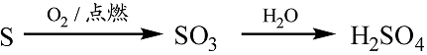
③
④
⑤
A.①③⑤ B.②③④ C.②③⑤ D.①④⑤
16、下列各组物质相互作用时，生成物不随反应条件或反应物的量变化而变化的是( )
A．Na和O₂ B．NaOH和CO₂ C． Na₂CO₃和HCl D．NaHCO₃和NaOH

17、将过量CO₂通入NaOH和Ca(OH)₂的混合稀溶液中，生成沉淀的质量（m）和通入CO₂（V）关系图，正确的是（ ）
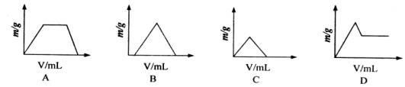
18、取一定质量含Cu和CuO的固体混合物，将其分成两等份并进行下列转化：
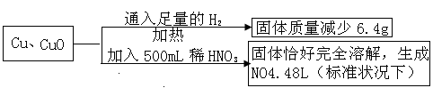
则转化过程中所加稀HNO₃的物质的量浓度为（ ）
A．3.2mol/L B．3.6mol/L C．4.0mol/L D．4.4mol/L
19、如图把气体缓慢通过盛有足量试剂的试剂瓶A，试管B不能观察到明显现象的是（ ）
选项 | 气体 | A中试剂 | 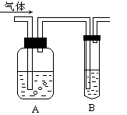B中试剂
A | SO₂、CO₂ | 酸性KMnO₄溶液 | 澄清石灰水
B | Cl₂、HCl | 饱和NaCl溶液 | KI淀粉溶液
C | NH₃、CO₂ | 浓硫酸 | 酚酞试液
D | CO₂、HCl | 饱和NaHCO₃溶液 | NaAlO₂溶液
20、在硫酸铝、硫酸钾和明矾[KAl(SO₄)₂·12H₂O]的混合溶液中，SO₄^{2—}的浓度为0.4mol/L，当加入等体积0.4mol/L KOH溶液时，生成的沉淀恰好完全溶解。则反应后溶液中K⁺的浓度约为（ ）
A．0.9mol/L B．0.45mol/L C．0.25mol/L D．0.225mol/L
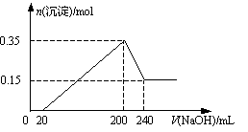
21、将一定质量的Mg和Al的混合物投入500 mL稀硫酸中，固体全部溶解并产生气体。待反应完全后，向所得溶液中加入NaOH溶液，生成沉淀的物质的量与加入NaOH溶液的体积关系如图所示。则下列说法正确的是 ( )
A．Mg和Al的总质量为8 g
B．硫酸的物质的量浓度为5 mol/L
C．NaOH溶液的物质的量浓度为5 mol/L
D．生成的H₂在标准状况下的体积为11.2 L
第II卷 非选择题（共58分）
二、填空题
22、（8分）甲、乙是两种常见无机物的水溶液，它们分别能与下图中各周围的四种物质或其水溶液在一定条件下发生反应。
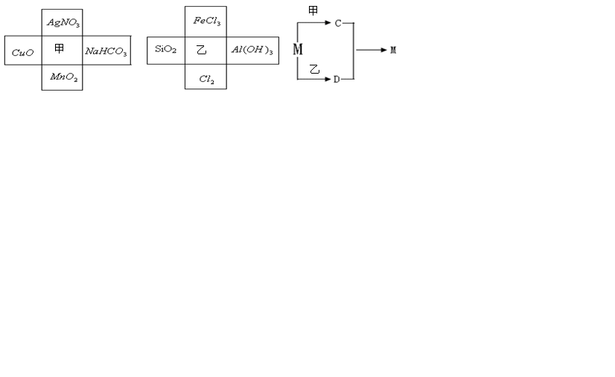
请回答下列问题：
（1）甲的化学式 ；
（2）写出乙与Cl₂反应的离子方程式： ；
（3）若甲与其周围的某物质在一定条件下反应的产物之一是乙周围的一种，
则该反应的化学方程式为 ；
（4）若M为甲或乙周围四种物质中的一种，写出C、D与水反应生成M的
离子方程式 。（任写一个）
23、（10分）铁及其化合物在生产、生活中有广泛应用。请回答下列问题：
（1）磁铁矿是工业上冶炼铁的原料之一，其原理是Fe₃O₄+4CO3Fe+4CO₂，该反应的氧化产物是 ；若有1.5mol Fe₃O₄参加反应，转移电子的物质的量是 。
$\frac{\text{50}}{\text{29}}$（2）某高效净水剂可由Fe（OH）SO₄聚合得到。工业上以FeSO₄、NaNO₂和稀硫酸为原料来制备Fe（OH）SO₄，反应中有NO生成，化学方程式为 。
（3）某种只含铁和氧两元素的样品A，在高温时与足量的CO充分反应，生成的气体被足量澄清石灰水吸收，得沉淀的质量是原样品A质量的 倍，试写出样品A的可能组成： ① ； ② ；③ 。（可不填满）

24、（7分）MnO₂是一种重要的无机功能材料，粗MnO₂的提纯是工业生产的重要环节。某研究性学习小组设计了将粗MnO₂（含有较多的MnO₂和MnCO₃）样品转化为纯MnO₂实验，其流程如下：
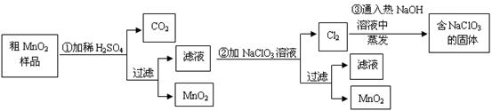（1）第①步加稀H₂SO₄时，粗MnO₂样品中的 （写化学式）转化为可溶性物质。
（2）第②步反应的离子方程式：
+ ClO₃⁻+ ＝ MnO₂↓+ Cl₂↑+ 。
（3）已知第③步蒸发得到的固体中有NaClO₃和NaOH，则一定还有含有 （写化学式）。
25、（11分）为探究SO₂气体还原Fe³⁺、I₂，使用的药品和装置如下图所示：
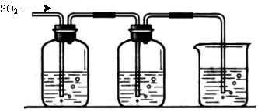
FeCl₃溶液 含有淀粉的碘水 NaOH溶液
A B C
（1）SO₂与FeCl₃溶液反应的离子方程式是： ；
装置C的作用是 。
（2）若要从A中所得溶液提取晶体，必须进行的实验操作步骤：蒸发浓缩、冷却结晶、 、洗涤、自然干燥，在这一系列操作中没有用到的仪器有 （填序号）。
A．蒸发皿 B．石棉网 C．漏斗 D．烧杯 E．玻璃棒 F．坩埚
（3）在上述装置中通入过量的SO₂，为了验证A中SO₂与Fe³⁺发生了氧化还原反应，他们取A中的溶液，分成三份，并设计了如下实验：
方案①：往第一份试液中加入KMnO₄溶液，紫红色褪去
方案②：往第二份试液加入KSCN溶液，不变红，再加入新制的氯水，溶液变红
方案③：往第三份试液加入用稀盐酸酸化的BaCl₂，产生白色沉淀。
上述方案不合理的是 原因是 。
（4）能表明I－的还原性弱于SO₂的现象是 。

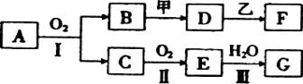
26、（10分）某些物质的转化关系如下图所示，其中甲可由两种单质直接化合得到，乙为金属单质，它在G的浓溶液中发生钝化，F的溶液中只含一种溶质。(有的反应可能在水溶液中进行，有的反应的生成物未全部给出，反应条件也未注明)。

(1)若用两根玻璃棒分别蘸取A、G的浓溶液并使它们接近时，有大量白烟生成；甲为一种淡黄色固体，D、F的溶液均呈碱性。则：
①E为 色气体；
②B与甲反应的化学方程式是 ；
③D与乙反应的离子方程式是 ；
(2)若B为红棕色固体，C是能使品红试液褪色的气体，反应I化工生产中的重要反应，D的水溶液中加人HN0₃酸化的AgN0₃溶液有白色沉淀生成。则：
①甲的化学式为 ；
②D的水溶液常用于制作印刷电路板，该反应的离子方程式为 。

27、（12分）甲、乙两个研究性学习小组为测定氨分子中氮、氢原子个数比，设计了如下实验流程：
Error: Reference source not found
制取氨气
试验中，先用制得的氨气排尽洗气瓶前所有装置中的空气，再连接洗气瓶和气体收集装置，立即加热氧化铜。反应完成后，黑色的氧化铜转化为红色的铜。

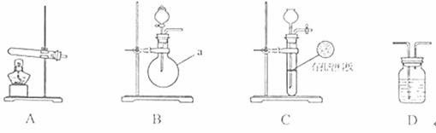
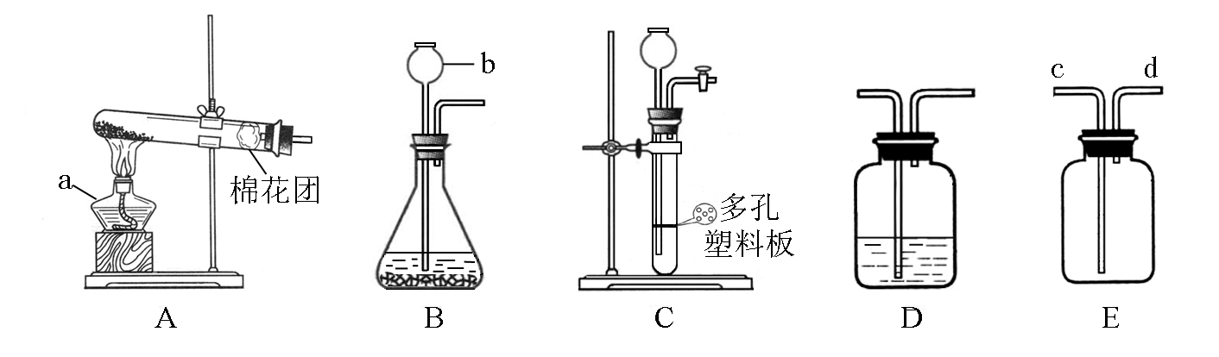
下图A、B、C为甲、乙两小组制取氨气时可能用到的装置，D为盛有浓硫酸的洗气瓶。

甲小组测得：反应前氧化铜的质量为、氧化铜反应后剩余固体的质量为、生成氮气在标准状况下的体积。
乙小组测得：洗气前装置D的质量、洗气后装置后D的质量、生成氮气在标准状况下的体积。
请回答下列问题：
（1）写出仪器a的名称： 。
（2）甲、乙两小组选择了不同方法制取氨气，请将实验装置的字母编号和制备原理填写在下表空格中。
 | 实验装置 | 实验药品 | 制备原理
甲小组 | A | 氢氧化钙、氯化铵 | 反应的化学方程式为①
乙小组 | ② | 浓氨水、氢氧化钠 | 用化学平衡原理分析氢氧化钠的作用：  ③
（3）甲小组用所测数据计算出氨分子中氮、氢的原子个数之比为 。
（4）乙小组用所测数据计算出氨分子中氮、氢的原子个数比明显小于理论值，其原因是 。为此，乙小组在原有实验的基础上增加了一个装有药品的实验仪器，重新实验。根据实验前后该药品的质量变化及生成氮气的体积，得出合理的实验结果。该药品的名称是 。

莆田二中高三化学第三次月考测试卷 2012.11.9
姓名
班级
座号
命题人：黄云鹏 许美金 审题人：高三化学备课组
（时间：120分钟 满分：100分）
第II卷 非选择题（共58分）
22、（8分）（1）

（2）

（3）

（4）

23、（10分）（1） ；

（2）

- ① ； ②

③

24、（7分）（1）
（2） + ClO₃⁻+ ＝ MnO₂↓+ Cl₂↑+
（3）

- （11分）（1） ；

座位号
（2） ；

（3） ；

（4）

26、（10分）①

②

③

(2)①

②

27、（12分）（1）

（2）①

②

③

（3）

（4） ；

。
莆田二中高三化学第三次月考测试卷参考答案 2012.11.9
题号 | 1 | 2 | 3 | 4 | 5 | 6 | 7 | 8 | 9 | 10 | 11
答案 | B | D | B | A | D | B | D | B | D | D | C
题号 | 12 | 13 | 14 | 15 | 16 | 17 | 18 | 19 | 20 | 21
答案 | A | C | C | A | D | A | A | C | B | C
22、 (1)HCl （2分）； (2) Cl₂+2OH⁻＝Cl⁻+ ClO⁻+ H₂O （2分）
(3)MnO₂+4HCl(浓) MnCl₂+Cl₂ ↑+ 2H₂O （2分）
(4)CO₃²⁻+CO₂+H₂O=2HCO₃⁻ 或 Al³⁺+3AlO₂⁻+6H₂O=4Al(OH)₃ ↓ （2分）
23、 （1）CO₂； 12mol （4分）
（2）2FeSO₄+2NaNO₂+H₂SO₄＝2Fe(OH)SO₄+Na₂SO₄+2NO（3分）
（3）①全部是Fe₃O₄；②等物质的量的FeO与Fe₂O₃的混合
③等物质的量的FeO与Fe₂O₃和任意物质的量的Fe₃O₄混合（3分）
24、（1）MnCO₃（2分）
（2）5Mn²⁺+2ClO₃⁻+4H₂O=5MnO₂↓+Cl₂↑+8H⁺（3分）
（3）NaCl （2分）
25、（1）2H₂O +SO₂+ 2Fe³⁺== SO₄^{2－}+4H⁺ + 2Fe²⁺；吸收SO₂尾气，防止污染空气（3分）
（2）过滤；B、F（3分）
（3）方案①，因为A的溶液中含有SO₂，SO₂也能使KMnO₄溶液褪色（3分）
（4）B中蓝色溶液褪色（2分）
26、 (1) ① 红棕 （2分）；②2H₂O +2Na₂O₂ =4NaOH+O₂↑（2分）
③2Al+2OH^{一}+2H₂O=2AlO₂—+3H₂↑ （2分）
(2) ① HCl （2分） ②Cu + 2Fe³⁺= Cu²⁺ + 2Fe²⁺ （2分）
27、⑴圆底烧瓶（1分）
⑵①2NH₄Cl+Ca(OH)2Error: Reference source not found2NH₃↑+2H₂O+CaCl₂（2分） ②B（2分）
③氢氧化钠溶于氨水后放热，增加氢氧根浓度，使NH₃+H₂OError: Reference source not foundNH₃·H₂OError: Reference source not foundNH₄＋+OH－向逆反应方向移动，加快氨气逸出（2分）
⑶5V₁:7(m₁－m₂) （2分）
⑷浓硫酸吸收了未反应的氨气（2分）；碱石灰（氢氧化钠、氧化钙等）（1分）

